台北市立松山高中 97學年度 第一學期 第二次期中考 高一數學科試題
- 多重選擇題30%（每個選項2分，不倒扣）
- 下列敘述何者正確？
(A) 數列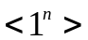為收斂數列 (B) 數列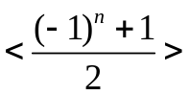為收斂數列
(C) 若兩數列<a_{n}>，<b_{n}>均為收斂數列，則數列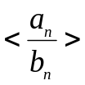必收斂
(D) 若兩數列<a_{n}>，<b_{n}>均為發散數列，則數列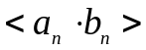必發散
(E) 若數列<a_{n}>收斂，數列<b_{n}>發散，則數列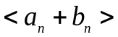必發散
- 下列敘述何者正確？ (A) 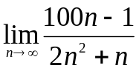= 0 (B) 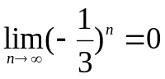
(C) 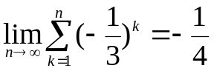 (D) 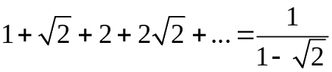 (E) 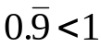
- 已知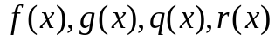均為多項式，請問下列敘述何者正確？
(A) 若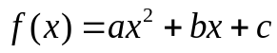，則f (x)的領導係數為a
(B) 若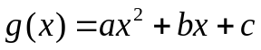為常數多項式，則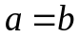
(C) 若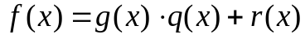，則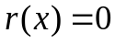或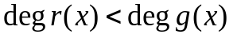
(D) 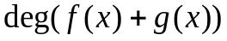等於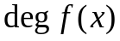或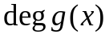
(E) 若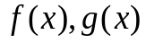皆非零多項式，則
- 填充題60%（每格5分）
- 試求以(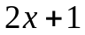)除(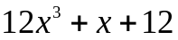)之商式________。
- 已知a,b,c為1 ~ 9的正整數且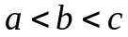，符合a,b,c成等比數列的數對(a,b,c)共有幾組？________。
- 若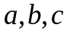為實數且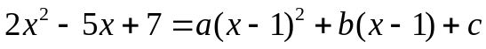，則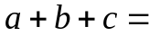________
- 將自然數按下列規律排列,每一列比前一列多一個數,如下表所示:
第一列 1
第二列 2 , 3
第三列 4 , 5 , 6
第四列 7 , 8 , 9 , 10
……以此類推………
求自然數58位於第幾列的第幾個數？ ________。
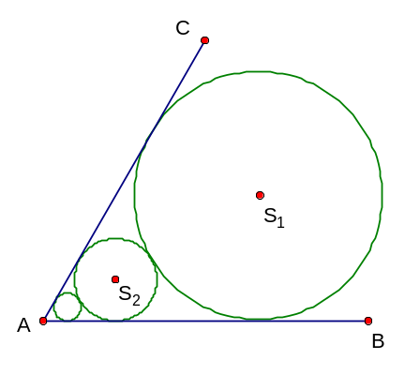
- 如右圖 ,∠BAC = 60°, 圓S₁與圓S₂相外切 , … ,
圓S_{k}與圓S_{k+1}相外切,……,且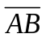、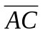為其外公切線，
若最大圓S₁半徑為1公分 ,求無數個圓S₁、S₂、S₃ …
面積的總和________。
- 已知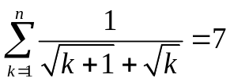，則n＝________。
- 求1⋅39 + 3 ⋅37 + 5 ⋅ 35 + …… + 37 ⋅2 + 39 ⋅1 =________。
- 設無窮級數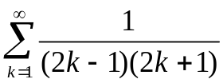的和為S，且其前n項的和為S_{n}，求滿足
|S–S_{n}| <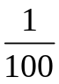的最小正整數n。________。
- 求級數和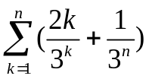＝________。
- 若相異的三數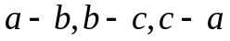成等比，則公比＝________。
- 小明於96年12月初開始定期定額買基金，每個月月初投資1萬元，不料97年遭遇美國次級房貸風暴影響，在97年11月底時檢視基金投資報酬率為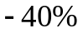。小明感嘆的說：「不如把這筆錢拿去郵局定存，定存的年利率還有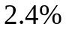呢。」請你幫小明算算看，若當初的投資策略是每個月月初定存1萬元的話，按月複利計算，現在(97年11月底)存款應有多少元？ ________。(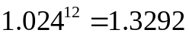, 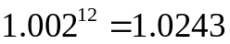)
- 11月8日是松山高中園遊會，已知教室、攤位與校門口成一直線，且攤位在教室與校門口之間，若教室裡有48張宣傳海報，從攤位（攤位與教室距離100公尺）開始張貼第一張海報，之後往校門口方向每隔1.5公尺張貼一張，直到48張全部張貼完畢並回到教室上數學課才算完工。假設負責張貼海報的你，每次最多只能拿3張海報出教室。從教室開始拿海報算起，整個過程你至少得走多少公尺？ ________。
- 證明題10%（第(1)小題2分，第(2)小題8分）
- (1)對所有自然數n，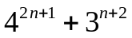必為某一質數的倍數，試推測此質數為何？
(2)利用數學歸納法證明上題中你的推測是對的。(非數學歸納法不給分)
台北市立松山高中 97學年度 第一學期 第二次期中考 高一數學科答案卷
班級：_______座號：_______姓名：_____________
一、多重選擇題30%（每個選項2分，不倒扣）

1. | AE | 2. | ABC | 3. | BE

二、填充題60%（每格5分）

1. | 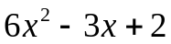 | 2. | 4 | 3. | 5
4. | 第11列第3個 | 5. | 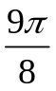 | 6. | 63
7. | 5340 | 8. | 25 | 9. | 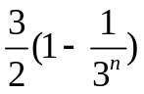
10. | 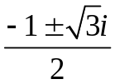 | 11. | 121743 | 12. | 4376

三、證明題10%（第(1)小題2分，第(2)小題8分）

1. | (1) 13  (2) 略

